

**Hop ! (A partir de 5 ans) :**

Ces pingouins sont déjà sur la banquise :

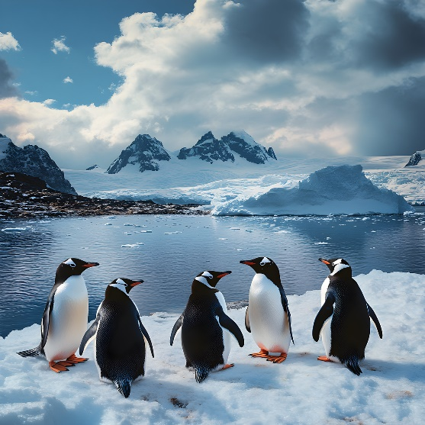

D’autres sortent de l’eau et les rejoignent.

Maintenant ils sont 7 pingouins en tout sur la banquise.

**Question : Combien de pingouins sont sortis de l’eau ?**

**Hop ! (A partir de 5 ans) :**

Ces pingouins sont déjà sur la banquise :



D’autres sortent de l’eau et les rejoignent.

Maintenant ils sont 7 pingouins en tout sur la banquise.

**Question : Combien de pingouins sont sortis de l’eau ?**

**Hop ! (A partir de 5 ans) :**

Ces pingouins sont déjà sur la banquise :



D’autres sortent de l’eau et les rejoignent.

Maintenant ils sont 7 pingouins en tout sur la banquise.

**Question : Combien de pingouins sont sortis de l’eau ?**

**JOUR 3 REINVESTISSEMENT**

**Hop ! (A partir de 5 ans) :**

Ces pingouins sont déjà sur la banquise :



D’autres sortent de l’eau et les rejoignent.

Maintenant ils sont 7 pingouins en tout sur la banquise.

**Question : Combien de pingouins sont sortis de l’eau ?**

**Hop ! (A partir de 5 ans) :**

Ces pingouins sont déjà sur la banquise :



D’autres sortent de l’eau et les rejoignent.

Maintenant ils sont 7 pingouins en tout sur la banquise.

**Question : Combien de pingouins sont sortis de l’eau ?**

**Hop ! (A partir de 5 ans) :**

Ces pingouins sont déjà sur la banquise :



D’autres sortent de l’eau et les rejoignent.

Maintenant ils sont 7 pingouins en tout sur la banquise.

**Question : Combien de pingouins sont sortis de l’eau ?**



**La baignade (A partir de 5 ans) :**

7 ours jouent ensemble dans l’eau.

Voici ceux qui sortent leur tête :

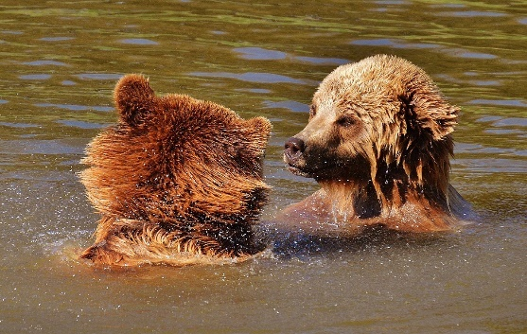

**Question : Combien d’ours sont sous l’eau ?**

**La baignade (A partir de 5 ans) :**

7 ours jouent ensemble dans l’eau.

Voici ceux qui sortent leur tête :



**Question : Combien d’ours sont sous l’eau ?**

**La baignade** **(A partir de 5 ans) :**

7 ours jouent ensemble dans l’eau.

Voici ceux qui sortent leur tête :



**Question : Combien d’ours sont sous l’eau ?**

**JOUR 3 REINVESTISSEMENT**

**La baignade (A partir de 5 ans) :**

7 ours jouent ensemble dans l’eau.

Voici ceux qui sortent leur tête :



**Question : Combien d’ours sont sous l’eau ?**

**La baignade (A partir de 5 ans) :**

7 ours jouent ensemble dans l’eau.

Voici ceux qui sortent leur tête :



**Question : Combien d’ours sont sous l’eau ?**

**La baignade (A partir de 5 ans) :**

7 ours jouent ensemble dans l’eau.

Voici ceux qui sortent leur tête :



**Question : Combien d’ours sont sous l’eau ?**



**Hop ! (A partir de 4 ans) :**

Ces pingouins sont déjà sur la banquise :

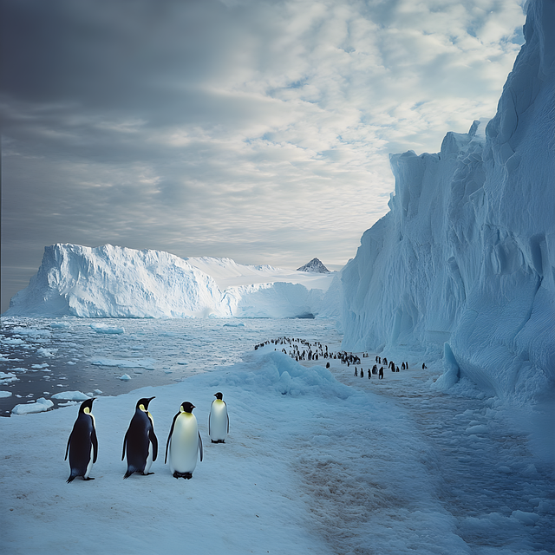

D’autres sortent de l’eau et les rejoignent.

Maintenant ils sont 5 pingouins en tout sur la banquise.

**Combien de pingouins sont sortis de l’eau ?**

**Hop ! (A partir de 4 ans) :**

Ces pingouins sont déjà sur la banquise :



D’autres sortent de l’eau et les rejoignent.

Maintenant ils sont 5 pingouins en tout sur la banquise.

**Combien de pingouins sont sortis de l’eau ?**

**Hop ! (A partir de 4 ans) :**

Ces pingouins sont déjà sur la banquise :



D’autres sortent de l’eau et les rejoignent.

Maintenant ils sont 5 pingouins en tout sur la banquise.

**Combien de pingouins sont sortis de l’eau ?**

**JOUR 3 REINVESTISSEMENT**

**Hop ! (A partir de 4 ans) :**

Ces pingouins sont déjà sur la banquise :



D’autres sortent de l’eau et les rejoignent.

Maintenant ils sont 5 pingouins en tout sur la banquise.

**Combien de pingouins sont sortis de l’eau ?**

**Hop ! (A partir de 4 ans) :**

Ces pingouins sont déjà sur la banquise :



D’autres sortent de l’eau et les rejoignent.

Maintenant ils sont 5 pingouins en tout sur la banquise.

**Combien de pingouins sont sortis de l’eau ?**

**Hop ! (A partir de 4 ans) :**

Ces pingouins sont déjà sur la banquise :



D’autres sortent de l’eau et les rejoignent.

Maintenant ils sont 5 pingouins en tout sur la banquise.

**Combien de pingouins sont sortis de l’eau ?**



**La baignade (A partir de 4 ans) :**

4 ours en tout jouent dans l’eau. Voici ceux qui sont sous l’eau :

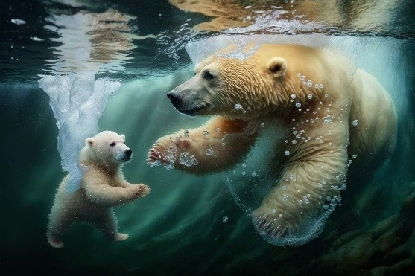

**Combien d’ours sortent leur tête de l’eau ?**

**La baignade (A partir de 4 ans) :**

4 ours en tout jouent dans l’eau. Voici ceux qui sont sous l’eau :



**Combien d’ours sortent leur tête de l’eau ?**

**La baignade (A partir de 4 ans) :**

4 ours en tout jouent dans l’eau. Voici ceux qui sont sous l’eau :



**Combien d’ours sortent leur tête de l’eau ?**

**JOUR 3 REINVESTISSEMENT**

**La baignade (A partir de 4 ans) :**

4 ours en tout jouent dans l’eau. Voici ceux qui sont sous l’eau :



**Combien d’ours sortent leur tête de l’eau ?**

**La baignade (A partir de 4 ans) :**

4 ours en tout jouent dans l’eau. Voici ceux qui sont sous l’eau :



**Combien d’ours sortent leur tête de l’eau ?**

**La baignade (A partir de 4 ans) :**

4 ours en tout jouent dans l’eau. Voici ceux qui sont sous l’eau :



**Combien d’ours sortent leur tête de l’eau ?**



**Hop ! (Avant 4 ans) :**

Ce pingouin est déjà sur la banquise :



D’autres sortent de l’eau et le rejoignent.

Maintenant ils sont 3 sur la banquise.

**Hop ! (Avant 4 ans) :**

Ce pingouin est déjà sur la banquise :



D’autres sortent de l’eau et le rejoignent.

Maintenant ils sont 3 sur la banquise.

**Hop ! (Avant 4 ans) :**

Ce pingouin est déjà sur la banquise :



D’autres sortent de l’eau et le rejoignent.

Maintenant ils sont 3 sur la banquise.

**JOUR 3 REINVESTISSEMENT**

**Hop ! (Avant 4 ans) :**

Ce pingouin est déjà sur la banquise :



D’autres sortent de l’eau et le rejoignent.

Maintenant ils sont 3 sur la banquise.

**Hop ! (Avant 4 ans) :**

Ce pingouin est déjà sur la banquise :



D’autres sortent de l’eau et le rejoignent.

Maintenant ils sont 3 sur la banquise.

**Hop ! (Avant 4 ans) :**

Ce pingouin est déjà sur la banquise :



D’autres sortent de l’eau et le rejoignent.

Maintenant ils sont 3 sur la banquise.



**La baignade (Avant 4 ans) :**

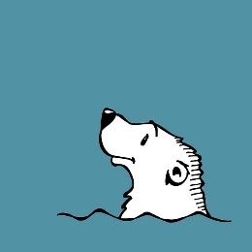

*3 oursons sont dans l’eau en tout*.

**La baignade (Avant 4 ans) :**



*3 oursons sont dans l’eau en tout*.

**La baignade (Avant 4 ans) :**



*3 oursons sont dans l’eau en tout*.

**JOUR 3 REINVESTISSEMENT**

**La baignade (Avant 4 ans) :**



*3 oursons sont dans l’eau en tout*.

**La baignade (Avant 4 ans) :**



*3 oursons sont dans l’eau en tout*.

**La baignade (Avant 4 ans) :**



*3 oursons sont dans l’eau en tout*.



**Jeu à 3 :**

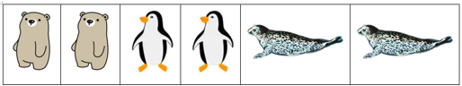

Les animaux jouent ensemble, en groupe de 3.

**Trouver tous les groupes de 3 animaux qui sont possibles.**

**Jeu à 3 :**



Les animaux jouent ensemble, en groupe de 3.

**Trouver tous les groupes de 3 animaux qui sont possibles.**

**BONUS 1**

**Jeu à 3 :**



Les animaux jouent ensemble, en groupe de 3.

**Trouver tous les groupes de 3 animaux qui sont possibles.**

**Jeu à 3 :**



Les animaux jouent ensemble, en groupe de 3.

**Trouver tous les groupes de 3 animaux qui sont possibles.**



*Vous pouvez utiliser l’une des deux images ci-dessous pour produire avec vos élèves un énoncé de problèmes de l’une des typologies travaillées à cette manche.*

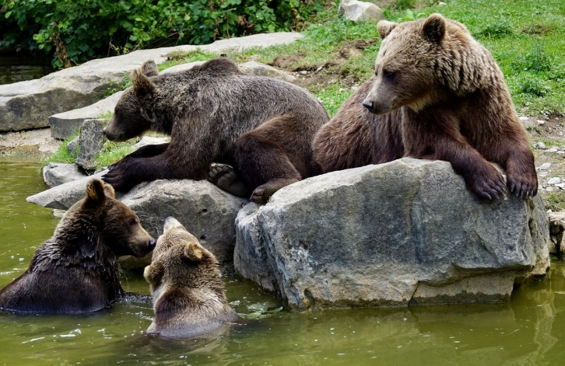

*Vous pouvez utiliser l’une des deux images ci-dessous pour produire avec vos élèves un énoncé de problèmes de l’une des typologies travaillées à cette manche.*



**BONUS 2**

*Vous pouvez utiliser l’une des deux images ci-dessous pour produire avec vos élèves un énoncé de problèmes de l’une des typologies travaillées à cette manche.*



*Vous pouvez utiliser l’une des deux images ci-dessous pour produire avec vos élèves un énoncé de problèmes de l’une des typologies travaillées à cette manche.*

